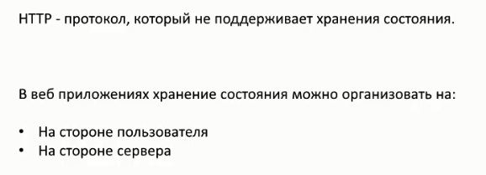

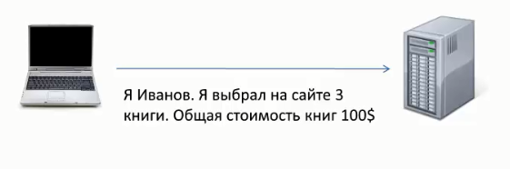

Cookie фалы

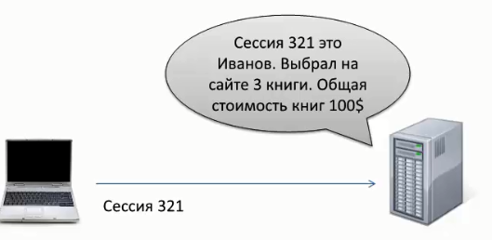

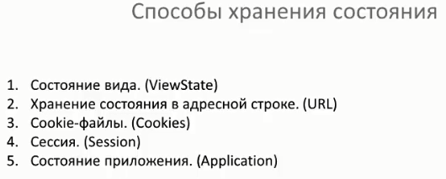

Использование ViewState для хранения состояния

ViewState["counter"];

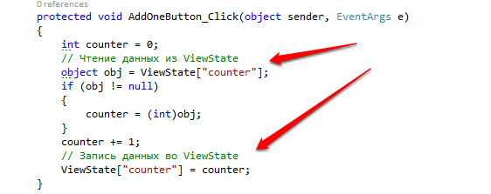

Живет коллекция пока есть postback запрос

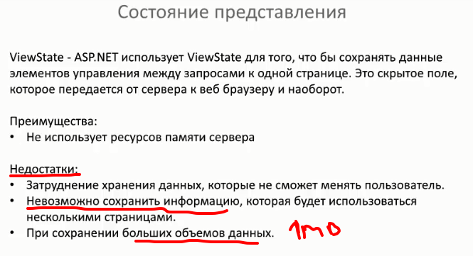

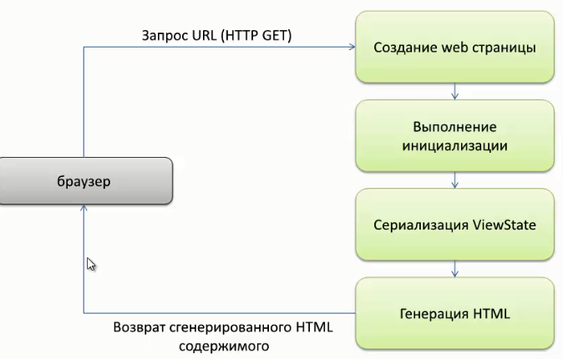

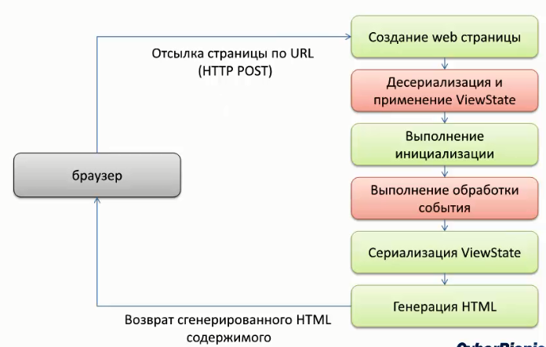

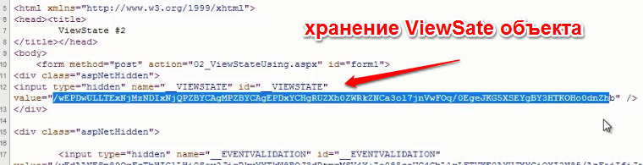

Декодировать

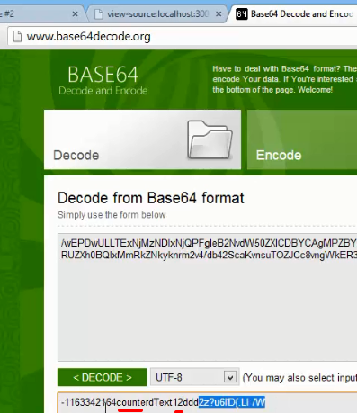

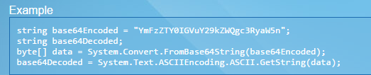

Оптимизированное решение

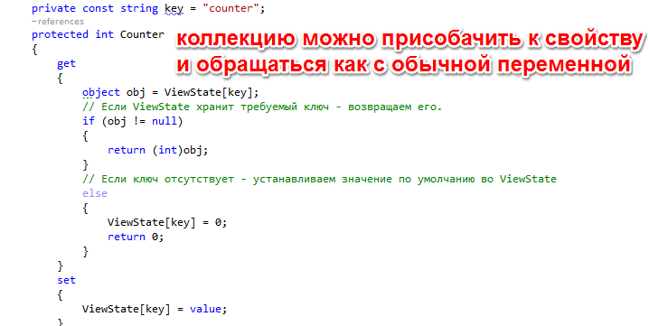

Либо пользовательские данные передавать

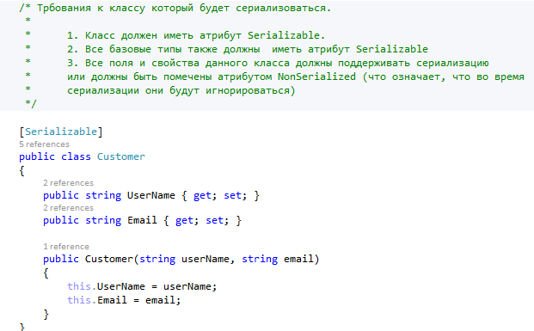

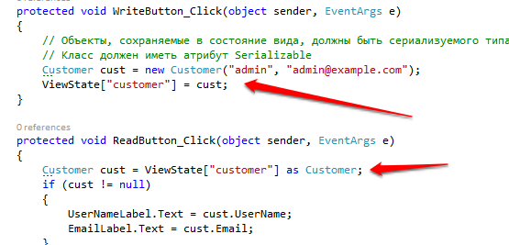

ViewStateEncryptionMode="Always"

Кодирование данных

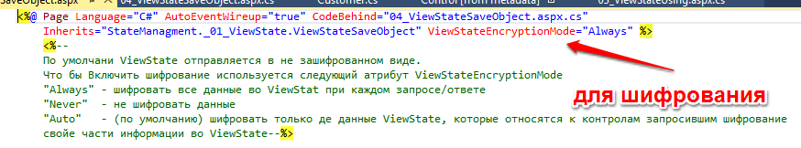

Второй вариант сохранения данных использование адресной строки, Requst.QueryString

Get запросы

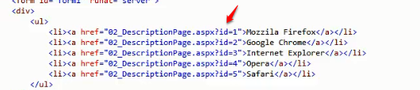

На второй форме по ключу получаем значение

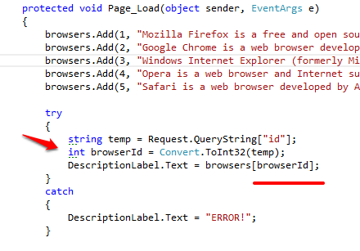

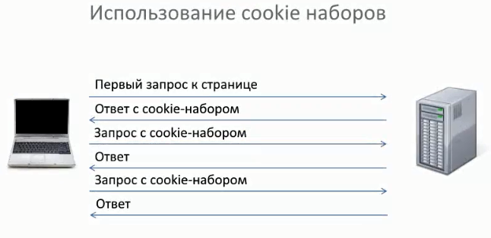

HttpCookie



protected void SaveButton_Click(object sender, EventArgs e)

{

// Создаем cookie набор.

// Такой cookie-набор будет храниться до тех пор, пока пользователь не закроет браузер.

HttpCookie cookie = new HttpCookie("MyCookie", TextBox1.Text);

// Добавляем cookie-набор в текущий ответ.

Response.Cookies.Add(cookie);

}

Информация по обычной загрузке

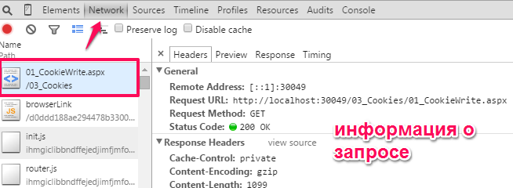

После нажатия на кнопку

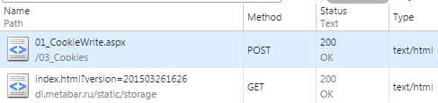

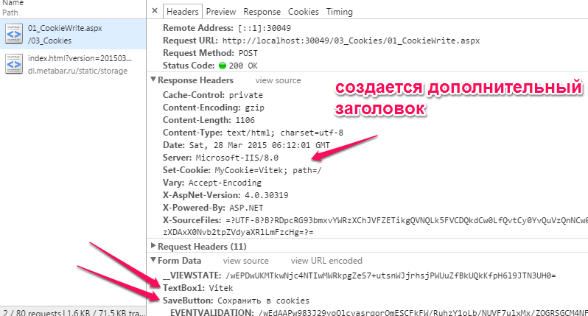

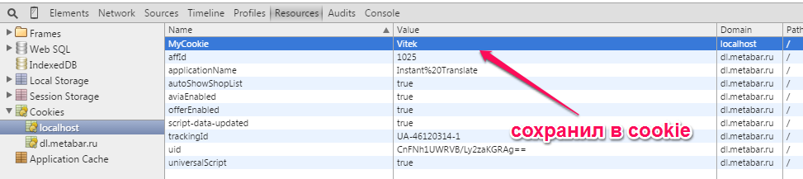

Ко всем страницам localhost, работает в контексте сессии (если браузер закроется то все данные пропадут), размер



Перешли на другую страницу (ТЕСТИРОВАНИЕ)

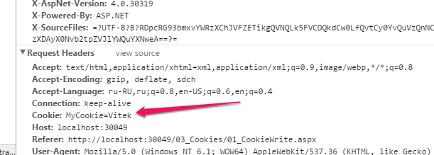

Где с запроса от клиента получили cookie

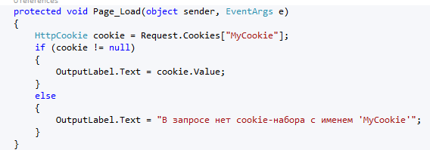

cookie.Expires

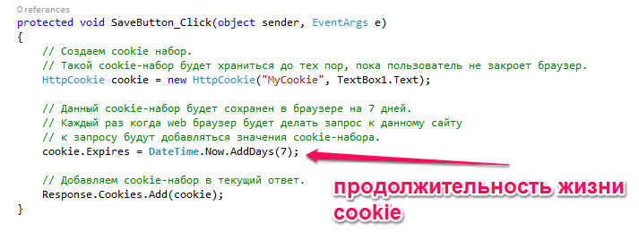

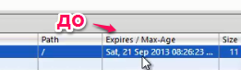

Удаление значений cookie

Request.Url.PathAndQuery – путь к странице

Response.Redirect - перейти

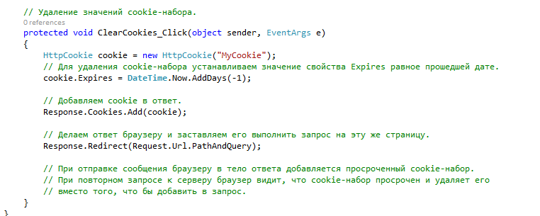

Cookie можно создать не более 4 кб

Большие размеры не приветствуются т.к. они передаются в заголовках от клиента, тратится время на передачу

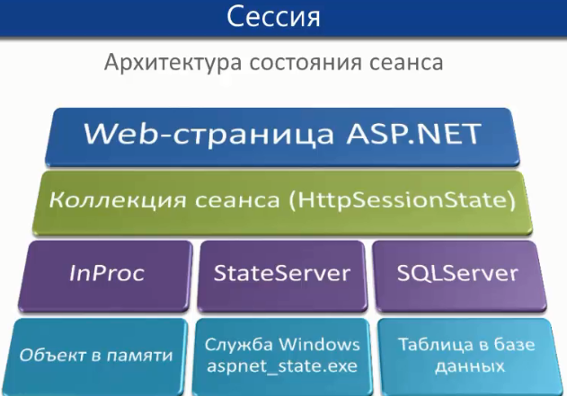

inProc – хранится в оперативной памяти на стороне компьютера сервера

stateserver – хранится в оперативной памяти отдельного компьютера (другого сервера, не того которое использует наше приложение)

Session["Key"]

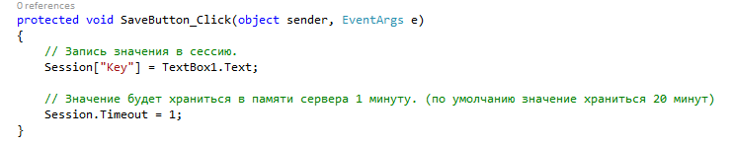

Считывание данных

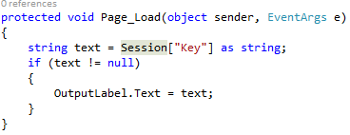

Session.Clear(); // Удаляет все значения из объекта коллекции. (очищает коллекцию)

Session.Abandon(); // Удаляет объект коллекции. (саму коллекцию)

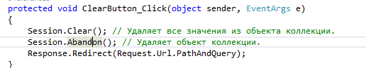

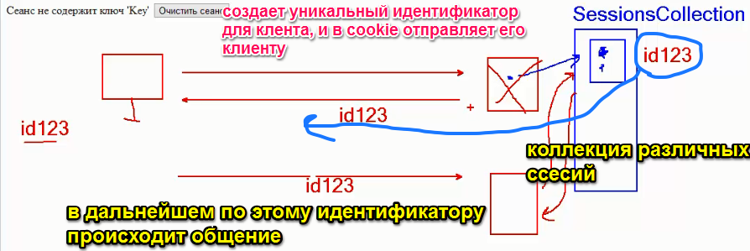

Сессия сохранила уникальный идентификатор клиента в cookie



Application[key];

Данные, которые хранятся в Application - глобальные и доступны всем пользователям.

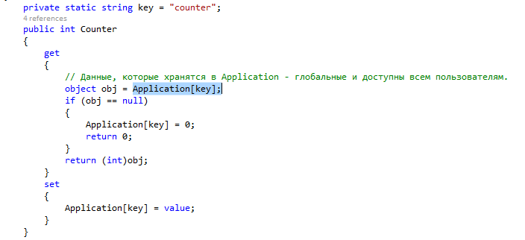

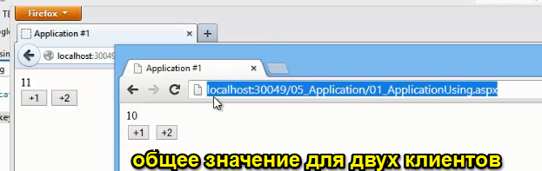

Разделяемый ресурс как и в потоках

Application.Lock(); - Запрашиваем монопольный доступ

Application.UnLock();

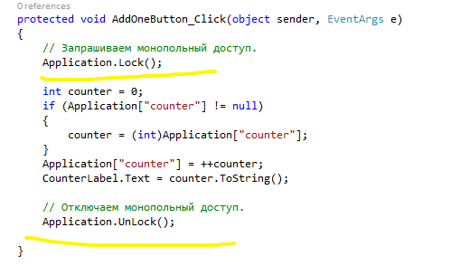

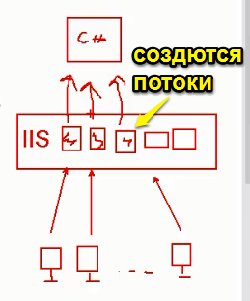

Пример авторизации на сайте

Алгоритм MD5 только для получения значения хэш обратно преобразовать не получиться

Каждый полученный байт будет разделен чертой и мы ее удаляем

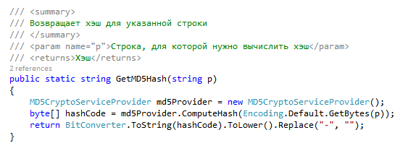

На странице логин



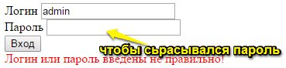 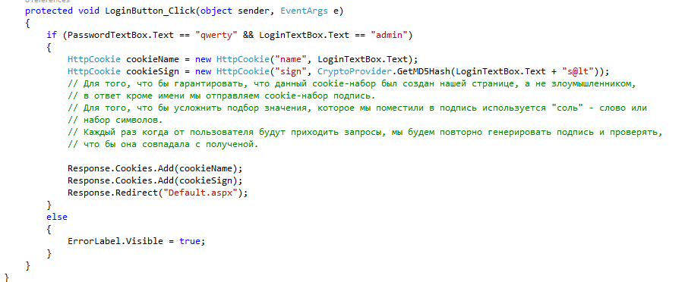

При попытки попасть на секретную страницу, если подпись не верная, то отправляем на страницу с регистрацией

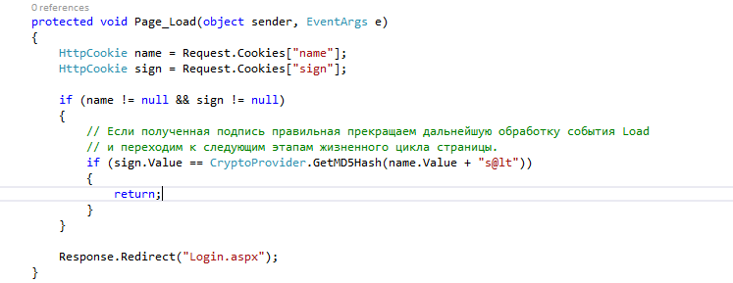

Страница входа

